Ofício Vereador Nº 1305/2022

São Roque, 12 de maio de 2022.

Excelentíssimo Senhor Prefeito,

Venho, por meio deste, solicitar a Vossa Excelência, providências urgentes quanto à CMEI Iolanda, no bairro Paisagem Colonial.
A presente solicitação se justifica, pois, conforme imagens anexas, a situação da referida escola é deplorável. É inadmissível que crianças sejam privadas do seu intervalo para refeição ou estejam sujeitas a utilizarem mesas, cadeiras e áreas da escola com fezes de pombos. Os pombos tomaram conta do telhado da escola, e causa transtornos aos alunos, funcionários e professores.
Ocorre que a presença desses pombos pode causar várias doenças graves, em decorrência das fezes dos pombos que se acumulam no meio ambiente, que podem levar à morte ou deixar sequelas. A contaminação ocorre pela inalação da poeira contendo as fezes secas, desidratadas pela luz solar.
Nesse contexto, é notória a exposição, de quem frequenta a escola, a esses riscos, de modo que se faz necessária providências urgentes a fim de que o problema com os pombos seja sanado.
Na certeza de que dispensará especial atenção a este Ofício, desde já agradeço, renovando meus mais sinceros protestos de elevada estima e de distinta consideração.

Atenciosamente,

Rogério Jean da Silva
(Cabo Jean)
Vereador

Ao
Excelentíssimo Senhor
MARCOS AUGUSTO ISSA HENRIQUES DE ARAÚJO
DD. Prefeito Municipal da Estância Turística de
São Roque – SP

PROTOCOLO Nº CETSR 12/05/2022 - 15:41 6293/2022/cg
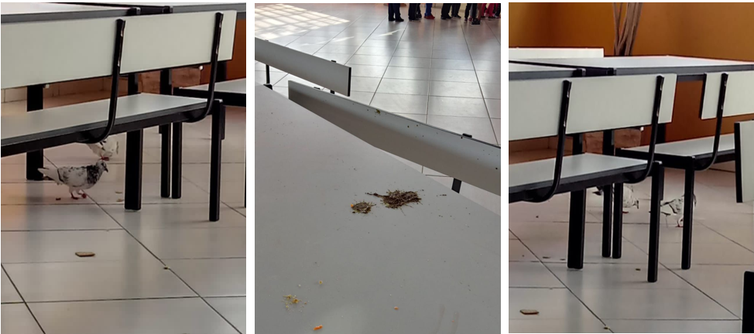

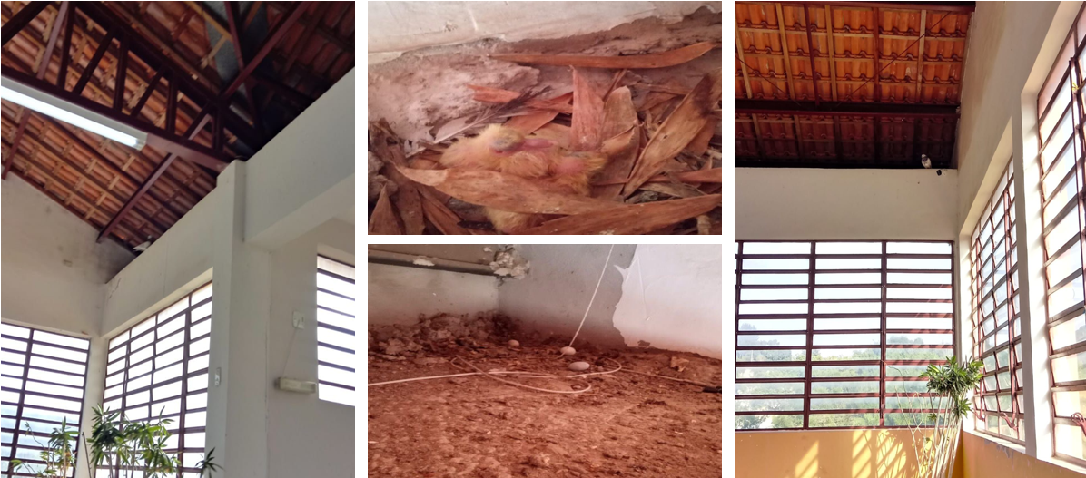

PROTOCOLO Nº CETSR 12/05/2022 - 15:41 6293/2022/cg

